Урок № 27

Дата проведення уроку 10.06.2020 року
Група : МШ-13
Професія: Муляр
Майстер в/н: Полехін М.Ф. вайбер: +380680803123 Е-маіl: nik.polekhin49@gmail.com
Тема програми: Самостійне виконання мулярних робіт 2-3 розрядів.
Тема уроку: Кладка внутрішньої версти в складі ланки «Двійка».
Мета уроку:
а) Навчальна: навчити учнів кладці внутрішньої версти в складі ланки «Двійка».
б) Виховна: виховувати трудову дисціплину та відповідальність.
в) Розвиваюча: розвивати раціональне мислення та творчисть.
Дидактичне забезпечення уроку: Опорний конспект, малюнки, відеоролик, силка.

Доброго дня!
Тема нашого сьогоднішнього уроку: «Кладка внутрішньої версти в складі ланки «Двійка». Важливість вивчення цієї теми складається в том що цей процес являється важливим в будівництві.
Чім ми будемо займатися сьогодні? Безумовно кладкою внутрішньої версти в складі ланки «Двійка.
Но спочатку давайте згадаємо то, що ми вивчали на останнім уроці.
Кладка колодязів
Колодязі.
Цегляні колодязі роблять при прокладанні підземних комунікацій (водопровід, каналізація тощо). Колодязі бувають круглі (рис. 1) або прямокутні зі стінками завтовшки не менше одної цегли. Для мурування колодязів застосовують повнотілу керамічну цеглу і цементно-вапняні або цементні розчини. Силікатна цегла для колодязів непридатна. До початку мурування колодязя розрівнюють ґрунт, бетонують основу завтовшки 100-150 мм і роблять розмітку, для чого у круглих колодязях знаходять центр внутрішнього кола. Потім у круглих колодязях укладають цеглу, тичковими рядами з перев язуванням на 1/4 цегли. Вертикальні шви звужені на внутрішній поверхні і розширені на зовнішній поверхні колодязя повністю заповнюють розчином, а при малих діаметрах розщебенюють (для економії розчину). Круглі колодязі у нижній частині мають більший діаметр, а у верхній — менший (за розмірами люка). Перехід від більшого до меншого діаметру виконують шляхом напуску цегли по 15-30 мм на кожному ряду. Причому одну сторону колодязя залишають вертикальну на всю висоту колодязя. На цій стороні укладають ходові скоби (5)- їх замуровують у процесі мурування через 4-5 рядів по висоті в шахматному порядку з таким розрахунком, щоб вони створили драбинку. Мурує колодязь ланка з двох мулярів. Муляр 4-5 розрядів знаходиться всередині колодязя, розстеляє розчин і укладає цеглу, а муляр 2-го розряду подає матеріали. При муруванні великих колодязів ланку можна збільшити до 3-4 чоловік.

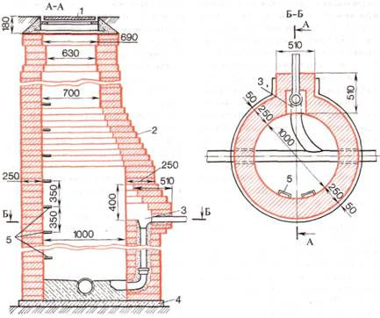
Рис 1 Круглий каналізаціний колодязь 1-люк, 2-кладка, 3-карман, 4-бетонна основа, 5-ходові скоби

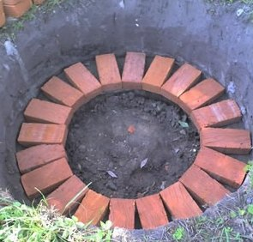

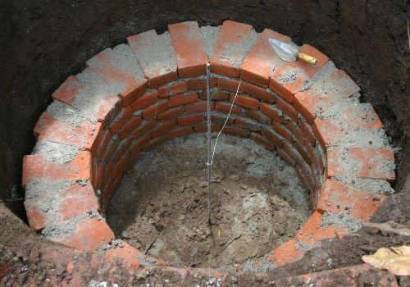

Рис 2 Колодязь а) розкладка цегли насухо на перший ряд, б) мурування колодязя

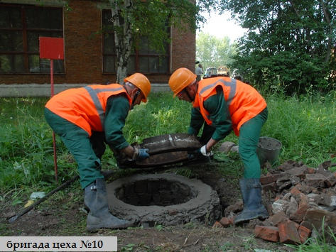
Рис 3 Монтаж люка на колодязем
Кладка димових каналів та димарів
Димові канали великих печей і плит можуть бути перерізами - 270 х 140 мм (1 х 1/2 цеглини) або 270 х 270 мм (1x1 цеглину).
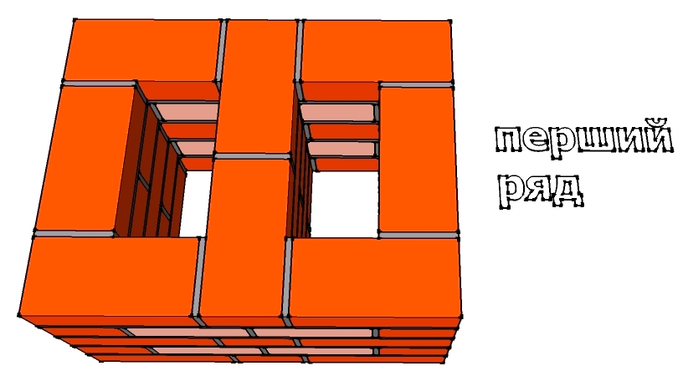

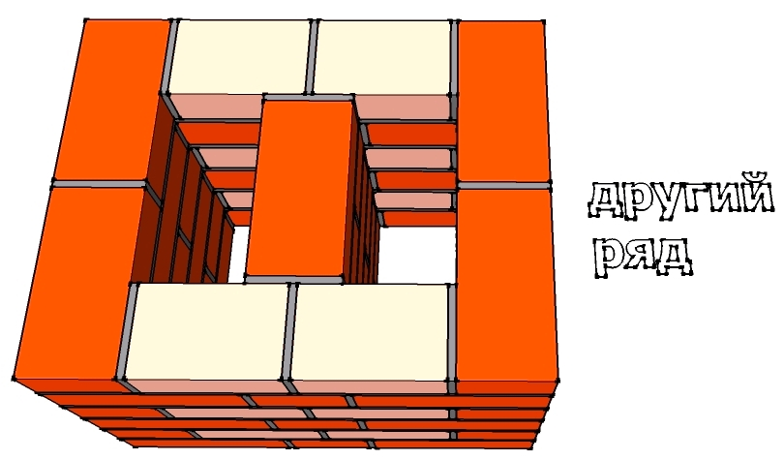
Спарені димові канали 140 мм на 270 мм
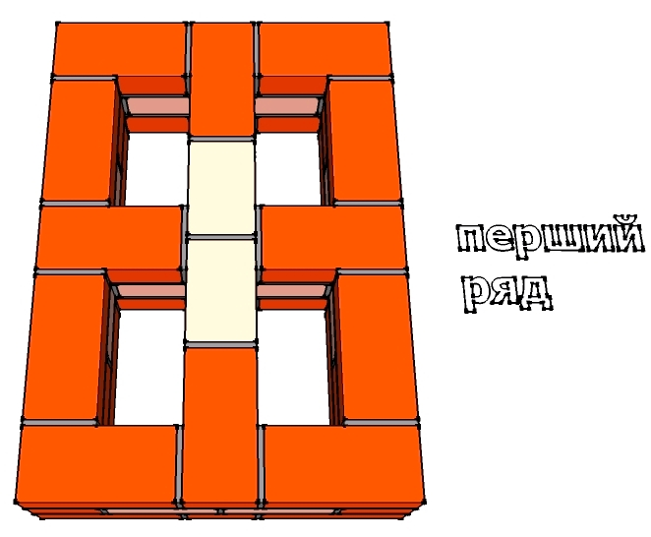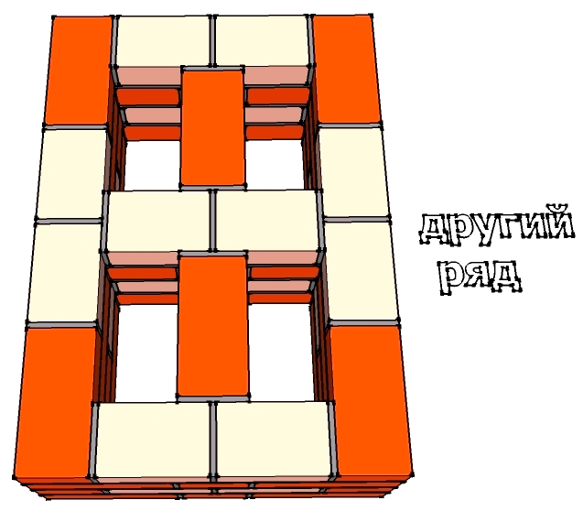
Чотири канали 140 мм на 270 мм
Димарі і вентиляційні канали мурують на тих же розчинах, що і внутрішні стіни будинку. У малоповерхових будинках димарі викладають на глиняному розчині складу 1:3 (глина : пісок), у залежності від жирності глини. У всіх місцях, де дерев'яні частини проходять близько до димарів, влаштовують протипожежні обробки з цегли або азбесту і збільшують товщину стінок каналу. Відстань від спалимих конструкцій до "диму", тобто до внутрішньої поверхні газоходу, повинна бути не менше 380 мм, якщо конструкція не захищена від займання, і не менше 250 мм, якщо захищена.
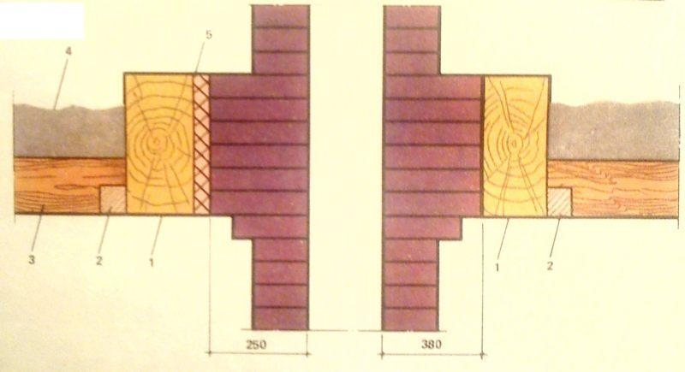
Димохід біля деревяного перекриття: 1 - несуча деревяна балка; 2-рейка стелі; 3- деревяна стеля; 4-негорюча засипка; 5-незгораюча прокладка з азбесту
Для мурування багатьох каналів в одній стіні користуються шаблонами і буйками у вигляді пустотілих коробів із дощок або інших матеріалів, які фіксують форму каналів, захищають від засмічування, дозволяють краще заповнювати шви кладки. Переріз буйків дорівнює перерізу каналу. Буйки переміщають через 6-7 рядів кладки для того, щоб на швах кладки каналів менше осідала сажа.
Шви у міру зведення кладки при переміщенні буйків затирають швабровкою тобто змочують поверхню каналів водою, розтирають напливи і загладжують шви, і білять, щоб легше було визначити (за наявності копоті) тріщини в трубі.
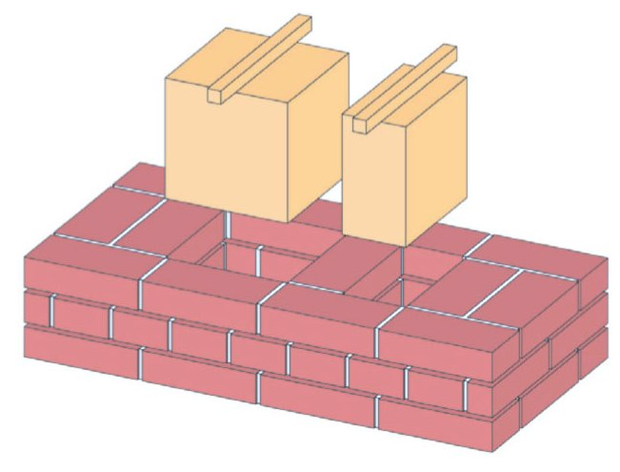
Шаблони для мурування каналів
Швабровка
Після закінчення мурування димарів або каналів, пропускають через них кулю діаметром 80-100 мм, до якої прив'язаний шнур. Місце засмічення каналу визначають по довжині спущеного в нього шнура з кулею. Якщо димохідні канали необхідно зводити в зовнішніх стінах, щоб була хороша витяжка і не було промерзання, то додатково мурують пилястру .
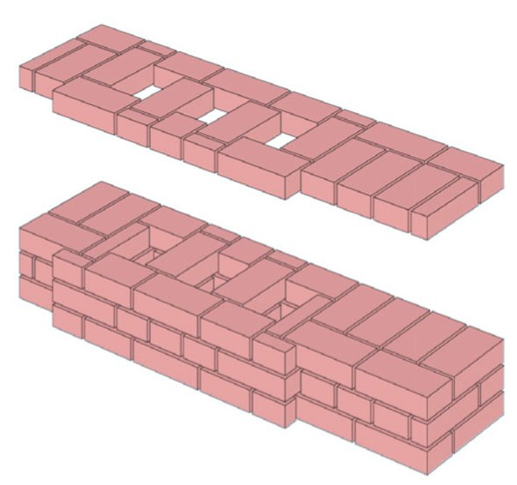
Пілястра (розширення) стіни в місцях димоходів
Якщо в один канал приєднують дві пічки, то необхідно додатково мурувати розсікання
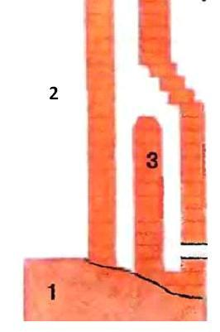 1- масив кладки; 2 - димохід; 3- розсікання
Для хорошої тяги в димарях обовязково розраховують їх висоту відносно конька будівлі за принципом показаним на малюнку
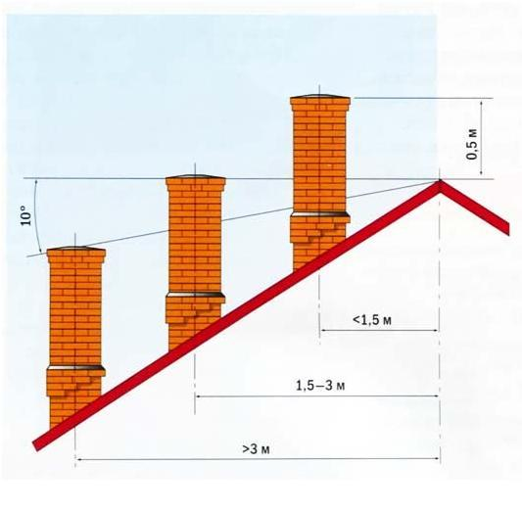
У місцях, розташованих вище покрівлі, на стояку труби влаштовують "видру" шляхом напуску цегли. "Видра" не допускає проникнення дощу і снігу на горище через щілини між трубою і покрівлею. Зовнішню частину димаря мурують на цементному розчині, а внутрішню - на вапняно-цементному.
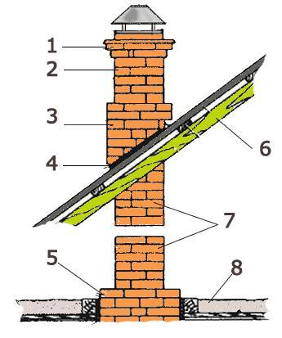
Конструкція димоходу: 1-оголовок; 2- верхня частина димоходу; 3- видра; 4-оцинкована сталь; 5- цегляна стіна; 6- покрівля; 7-димохід; 8- горищне перекриття
Дайте відповіді на запитання:

- Види колодязів?
- Пристосування для кладці колодязів?
- Правила безпеки?

Відповіді надіслати на мою електронну пошту або на сторінку в Вайбер або в
Телеграмм +380680803123 Nikolay_Polekhin
А тепер перейдемо до кладці внутрішньої версти в складі ланки «Двійка».
Поняття про ділянки і захватки
При організації праці мулярів їх необхідно забезпечити роботою протягом зміни. Для цього кожній ланці надають ділянку мурування (рис. ).
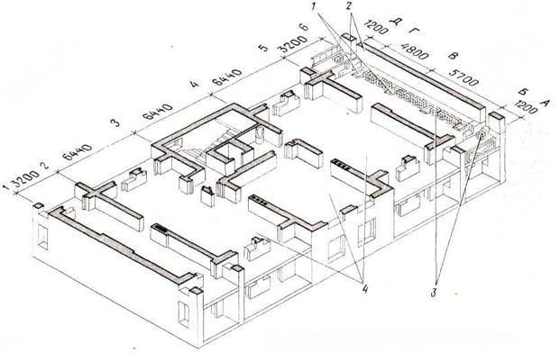
Рис. . Ділянка і захватна на поверсі будівлі, що зводиться: 1 - ящик з розчином; 2 — ділянка мурування; З — контейнер з цеглою; 4 - захватка
Така ділянка на висоту 1,2 м (один ярус) призначена для роботи ланки протягом зміни. Частина будинку, де працює бригада мулярів протягом зміни, називається захватною (рис).
Простір, у межах якого працює ланка або бригада з наданим їй інвентарем, пристосуванням, називається фронтом роботи. Для підвищення якості мурування використовують поосьову спеціалізацію ланок: кожна ланка працює на ділянках одних і тих самих осей на всіх поверхах будинку.
Будівництво односекційних будинків з однією сходовою кліткою ведуть однією захваткою (рис. ). Мурування першого ярусу стін завершують протягом зміни. У наступну зміну готують фронт робіт для мурування другого ярусу, тобто встановлюють помости, розставляють піддони з цеглою. Завершивши на частині будинку зведення третього ярусу, муляри монтують крупнопанельні перегородки кабін сантехнічних пристроїв, панелі міжповерхових перекриттів.
Після завершення монтажних робіт починають мурування ярусу стін наступного поверху, послідовність повторюється.
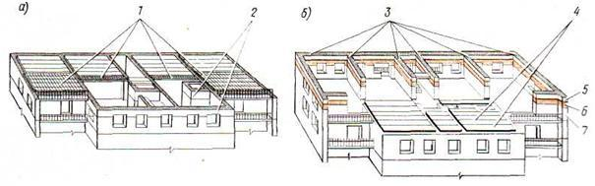
Рис. . Кам'яні і монтажні роботи при зведенні односекційних будинків:
а - при завершенні мурування поверху;
б — при закінченні монтажу перекриття нижче розташованого поверху;
1) завершення укладення плит міжповерхового перекриття; 2) завершення мурування 3-го ярусу стін; 3) цегляне мурування на частині захватки; 4) монтажні роботи на частиш захватки; 5) третій ярус мурування; 6) другий ярус мурування; 7) перший ярус мурування
Будівництво багатосекційних будинків здійснюють двома захватками (рис. ):
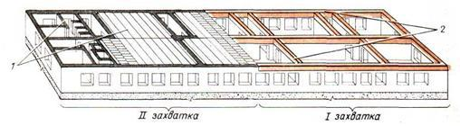

Мал Камяні і монтажні роботи при зведення багатосекційних будівель
1 — монтажні роботи (установка перегородок і панелей перекриття) ; 2 — завершення кладки на 1-ій захватці
- на І захватці відбувається кам'яне мурування;
- на II захватці - монтажні роботи.
Закінчивши мурування на І захватці, переходять на II, а монтажники - на І захватку. Така послідовність робіт зберігається при зведенні кожного поверху будинку.
При організації праці ділянками, захватками бригади мулярів зможуть досягти не тільки високої якості робіт, підвищення продуктивності праці, але й вчасної здачі об'єкта.
Надземну частину цегельних будівель зводять методом подовжньо-поперечних захваток. При цьому в поперечному напрямі будівлю розбивають на дві частини: на одній половині ведуть цегельну кладку, на іншій — монтаж збірних конструкцій (мал. ).
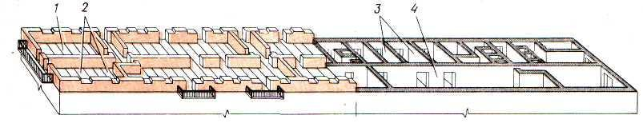Мал . КЛАДКА 1-го ЯРУСУ СТІН МЕТОДОМ ПОДОВЖНЬО-ПОПЕРЕЧНИХ ЗАХВАТОК 1 - цегельна кладка на 1 - ій захватці; 2 — установка підмостків на ΙΙ захватці; 3 — установка перегородок на ІΙΙ захватці; 4 — санітарно-технічні роботи на 4 захватці
Роботу виконують в наступному порядку: на I захватці — цегельна кладка, на II — установка підмостків і заготівля цегли, на III — монтаж великопанельних перегородок, санітарно-технічних кабін, на IV — санітарно-технічні і електромонтажні роботи.
Цегельну кладку на захватці (мал.) починають з подовжньої стіни, найбільш віддаленої від монтажного крану. Тут в одну зміну ведуть кладку, в другу переставляють підмостки і заготовляють матеріали кладок.
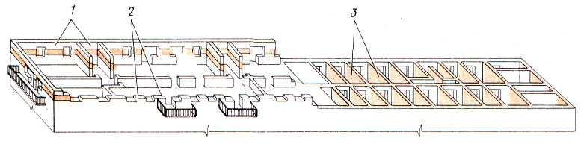
Мал. ЗАВЕРШЕННЯ ЧАСТИНИ КЛАДКИ, ЩО ВИКОНУЄТЬСЯ МЕТОДОМ ПОДОВЖНЬО-ПОПЕРЕЧНИХ ЗАХВАТОК НА ПЕРШІЙ ПОЛОВИНІ БУДІВЛІ
1 — завершення кладки на висоту поверху на 1 захватці; 2 ~ початок кладки стін 2-го ярусу на ΙΙ захватці; 3 — закінчення установки перегородок і санітарно-технічних кабін на ΙΙΙ і 4 захватках
Завершивши кладку на висоту трьох ярусів, мулярі переходять на II захватку. Одночасно з цим на IV захватці монтажники закінчують установку великопанельних перегородок і санітарно-технічних кабін. До моменту завершення кладки на II захватці| (мал. ) монтажники закінчують укладання плит міжповерхових перекриттів. Потім муляри і монтажники міняються місцями і в такому ж порядку продовжують роботу на наступному поверсі.
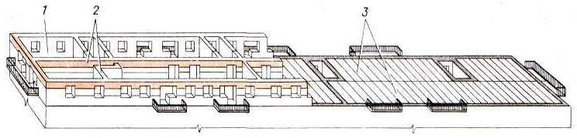
Мал ЗАВЕРШЕННЯ ЦЕГЕЛЬНОЇ КЛАДКИ, ВИКОНАНОЇ |МЕТОДОМ ПОДОВЖНЬО-ПОПЕРЕЧНИХ ЗАХВАТОК, НА ПЕРШІЙ ПОЛОВИНІ БУДІВЛІ
1 — завершення санітарно-технічних робіт на 1 захватці ; 2 — закінчення цегельної кладки на ΙI захватці; 3 — завершення робіт на 3і 4 захватках
Будівлі, що мають глухі протяжні стіни або стіни з невеликим числом отворів, зводять потоково-кільцевим методом. Будівля при цьому на захватки не розбивається (мал. ).
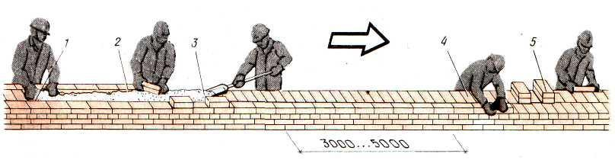
Мал . КЛАДКА ПОТОКОВО-КІЛЬЦЕВИМ МЕТОДОМ
1— укладання забутки; 2 і 4 — укладання внутрішньої і зовнішньої версти; 3 — підготовка ліжка розчину; 5 -~ розкладка цегли
Ланки мулярів , укладаючи один ряд цегли (при зведенні зовнішніх і внутрішніх стін), переміщуються по периметру будівлі так, щоб конструкція , що зводиться , знаходилась від них справа. «П'ятірки» мулярів рухаються один за одним на відстані 3...5 м. Новий ярус кладки мулярі починають після того, як попередня зміна встановить підмостки і розставить цеглу по периметру стін.
Цей метод застосовується лише при зведенні стін промислових, складських і комунальних будівель.
Питання для самоконтролю
- Що таке ярус ?
- Що таке захватка?
- Що таке фронт робіт?
- Які методи оганізації праці ви знаєте?
Організація праці ланками
Процес укладання цегли, який складається з багатьох робочих операцій, виконує ланка мулярів. Кожен робітник спеціалізується на певних операціях, що сприяє досконалому оволодінню раціональними прийомами їх виконання, поліпшенню якості і підвищенню продуктивності праці.
При роботі у ланці може бути від 2 до 5 чоловік у залежності від розмірів конструкції і складності робіт.
Комплект інструментів ланки мулярів
Інструмент і пристосування | двійка | трійка | четвірка | пятірка
Кельма | 2 | 3 | 4 | 4
Лопата для розчину | 1 | 2 | 2 | 3
Молоток кирочка | 2 | 3 | 3 | 3
Висок | 1 | 1 | 2 | 2
Рівень будівельний | 1 | 1 | 2 | 2
Розшивка | 2 | 2 | 4 | 4
Складний метр | 2 | 2 | 4 | 4
Кутник | 1 | 1 | 2 | 2
Порядівка | 2 | 2 | 4 | 4
Шнур-причалка (м) | 30 | 45 | 60 | 60
Рулетка | 1 | 1 | 1 | 1
Ящик для розчину (0,27 м³) | 4 | 4 | 6 | 6
Відро | 1 | 1 | 2 | 2
Правило | 1 | 1 | 2 | 2
Скоба або цвяхи для кріплення шнура-причалки | 2 | 2 | 4 | 4
Ланку "двійка", до складу якої входять мулярі четвертого (ведучий) і другого розрядів (підсобник), використовують для зведення будинків, фасади яких мають значну кількість архітектурних прикрас, для стін з великою кількістю прорізів, стін завтовшки у 1-1,5 цеглин (рис.).
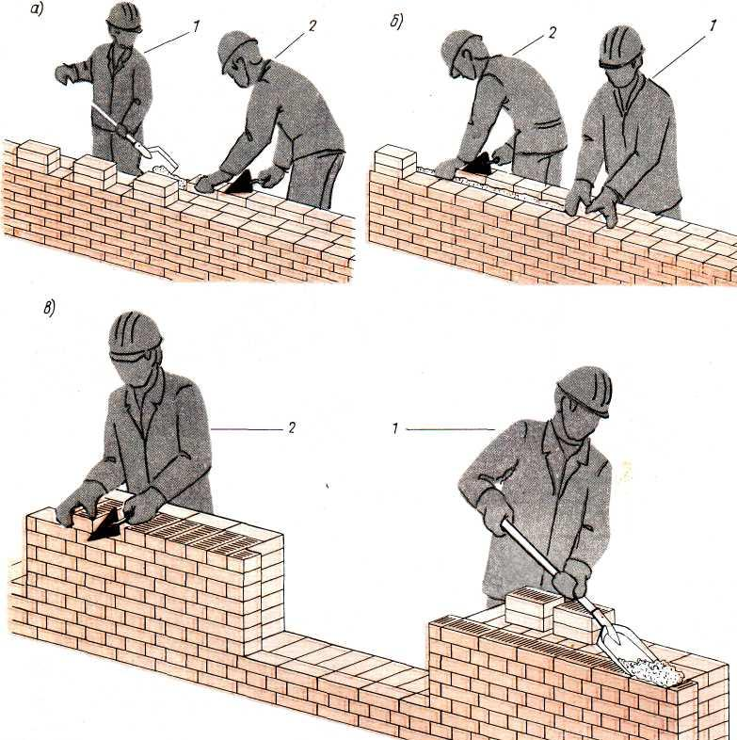
Рис. Мурування стін завтовшки у 1,5 цегли ланкою "двійка": а - зовнішньої ложкової версти, б - внутрішньої ложкової версти, в — внутрішньої версти і забутки
Розподіл технологічних операцій: ведучий муляр закріплює причалку для зовнішньої версти і починає укладати цеглу на підготовлений підсобником розчин. Підсобник розкладає цеглу і розстеляє розчин для мурування зовнішньої версти. Потім працюючі, рухаючись у зворотному напрямку, виконують мурування внутрішньої версти. Після закінчення мурування внутрішньої версти ведучий переставляє причалку для наступного ряду, підсобник мурує забутку, після чого вони разом закінчують забутку.
При муруванні простінків на одному із них муляр 2-го розряду розстеляє розчин і подає цеглу, а на другому простінку муляр 4-го розряду мурує. Потім вони міняються місцями і продовжують роботу.
Ланку "трійка" використовують для зведення стін завтовшки у 2 цеглини з менш складним архітектурним оформленням (рис. ).
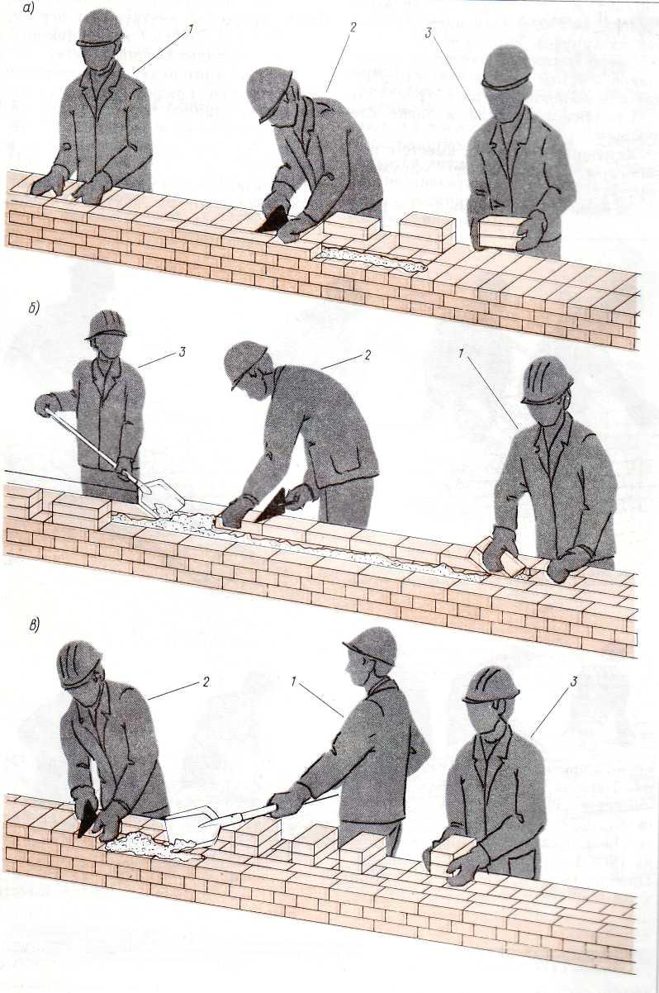
Рис Мурування стіни завтовшки у 2 цегли ланкою "трійка": а - зовнішньої ложкової версти, б - внутрішньої ложкової версти і внутрішньої половини забутки, в — зовнішньої тичкової версти
Перший муляр 2-го розряду розкладає цеглу і розчин. Муляр 4-го розряду, рухаючись слідом по фронту роботи, укладає подані матеріали у верстові ряди. Другий муляр 2-го розряду мурує забутку і допомагає першому муляру.
До ланки "четвірка" входять муляр 4-го розряду, муляр 3-го розряду і два мулярі 2-го розряду(рис)
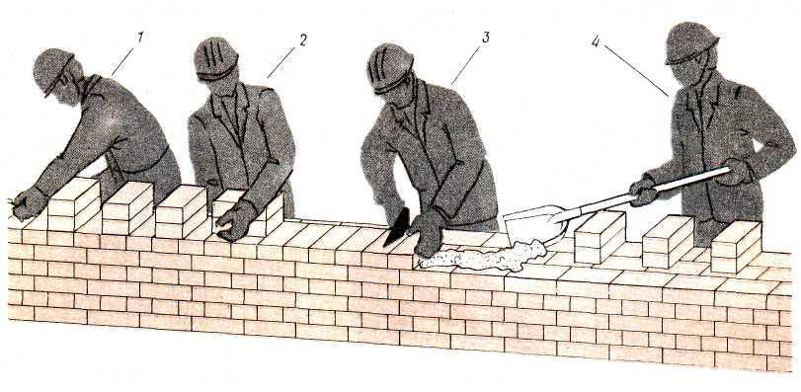
Мурування стіни в 2 цеглини ланкою "четвірка": 2 і 4 - муляр 2-го розряду, 1 -муляр 3-го розряду, 3 - муляр 4 розряду
Ланку "четвірка" застосовують при зведенні стін завтовшки у дві цеглини з одночасним облицюванням лицьовою цеглою. Перший муляр 2-го розряду подає муляру 4-го розряду цеглу, облицювальні вироби і розчин, який мурує зовнішню версту. Другий муляр 2-го розряду продає муляру 3-го розряду цеглу і розчин, який мурує внутрішню версту. Другий муляр 2-го розряду слідом за муляром 3-го розряду мурує забутку. Йому допомагає мурувати забутку муляр 3-го розряду. Ведучі муляри переставляють причалку та перевіряють якість кладки і облицювання.
Ланку "п'ятірка" (рис. ) використовують при муруванні стін завтовшки у дві цеглини і більше з невеликою кількістю прорізів.
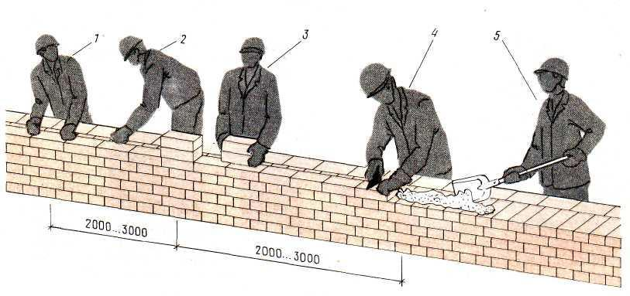
Рис. . Мурування стін завтовшки у 2 цегли ланкою "п'ятірка": 1 — укладання забутки, 2,4 - укладання внутрішньої і зовнішньої версти, 3 - підготовка розчинної постілі, 5 - розкладання цегли
Муляр 4-го і 2-го розрядів, працюючи як у ланці "двійка", обидва мурують зовнішню версту. За ними працює муляр 2-го розряду і муляр 3-го розряду, які, виконуючи ті ж операції, зводять внутрішню версту. Слідом за ними третій муляр 2-го розряду мурує забутку. При організації праці мулярів ланками "п'ятірка" потріно менше висококваліфікованих мулярів, ніж при роботі ланки "двійка". У ланках "п'ятірка" продуктивність праці вище порівняно з ланкою "двійка".
Питання для самоконтролю
- Що таке ланка?
- Які ланки по кількості ви знаєте?
- Який розподіл обовязків між мулярами різних розрядів у ланці?
- Що таке нормокомплект ініструменту?Тепер давайте переглянемо видео ролики для закріплення нового матеріалу і дамо відповідь на контрольні запитання.
Тепер давайте переглянемо відеоролики і дамо відповіді на контрольні запитання:

https://www.youtube.com/watch?v=3NC58PYNTRA&t=45s

Контрольні запитання:
1. Що таке ярус ?
2. Що таке захватка?
- Що таке фронт робіт?
4. Які методи оганізації праці ви знаєте?
5. Що таке ланка?
6. Які ланки по кількості ви знаєте?
7. Який розподіл обовязків між мулярами різних розрядів у ланці?
8. Що таке нормокомплект ініструменту?
Відповіді надіслати на мою електронну пошту або на сторінку в Вайбер або в
Телеграмм +380680803123 Nikolay_Polekhin
Домашне завдання: Засвоїти технологію кладки внутрішньої версти в складі ланки «Двійка».

